Bà Chúa Tuyết [Truyện cổ Andersen]
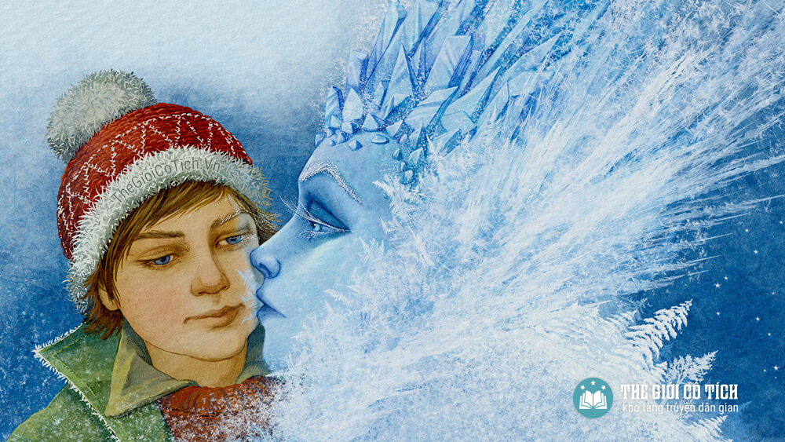
Bà Chúa Tuyết là câu chuyện cổ tích rất nổi tiếng trong tập truyện cổ Andersen, ngợi ca sức mạnh từ trái tim và tình bạn chân chính, dám đương đầu với mọi khó khăn vì người mình yêu quý.

1. Tấm gương và những mảnh gương vỡ trong truyện Bà Chúa Tuyết
Phần này kể về chiếc gương kỳ lạ của quỷ và giải thích nguyên nhân chính khiến cho tâm hồn con người ngày càng trở nên xấu xa, vô cảm với nhau.
Tôi sẽ kể cho các bạn nghe câu chuyện về một con quỷ.
Một hôm quỷ ta rất sung sướng vì đã làm ra một tấm gương rất kỳ lạ. Những vật tốt đẹp soi vào đấy đều nom chẳng ra gì cả, trái lại các vật xấu xí lại càng rõ nét và nổi bật hẳn lên, trông lại càng xấu xí hơn. Những phong cảnh đẹp vào gương thì trông như mớ rau muống luộc; những người tốt nhìn vào lại trở thành đáng ghét, đi đầu lộn xuống đất, có khi mất cả bụng, mặt thì méo mó không nhận ra ai nữa. Nếu trên mặt có một vết tàn nhang thì nhìn vào gương, vết tàn nhang ấy lại thấy loang ra khắp mặt, mũi mồm đều là tàn nhang. Quỷ lấy làm thích thú lắm. Khi một người có ý nghĩ tốt thì ý nghĩ đó phản ánh trong gương thành những vết nhăn nhó, quỷ cười khoái trá về sự phát minh xảo quyệt của mình.
Đồ đệ của quỷ kể lại rằng tấm gương ấy là một kỳ quan. Chúng bảo:
– Bây giờ người ta có thể biết bộ mặt thật của thế giới và loài người.
Và chúng mang gương đi khắp nơi, chẳng một vật nào, chẳng có người nào không bị chúng làm méo mó đi. Chúng còn muốn bay lên trời để nhạo báng các tiên đồng và cả Chúa Trời nữa. Chúng càng bay cao, gương càng nhăn nhó,. Khó nhọc lắm chúng mới giữ nổi gương. Chúng bay lên, bay lên mãi và cuối cùng lên đến gần Thượng đế và các tiên đồng. Tấm gương nhăn nhó rúm ró lại, cong queo và tuột khỏi tay lũ quỷ, vỡ tan thành triệu triệu mảnh.
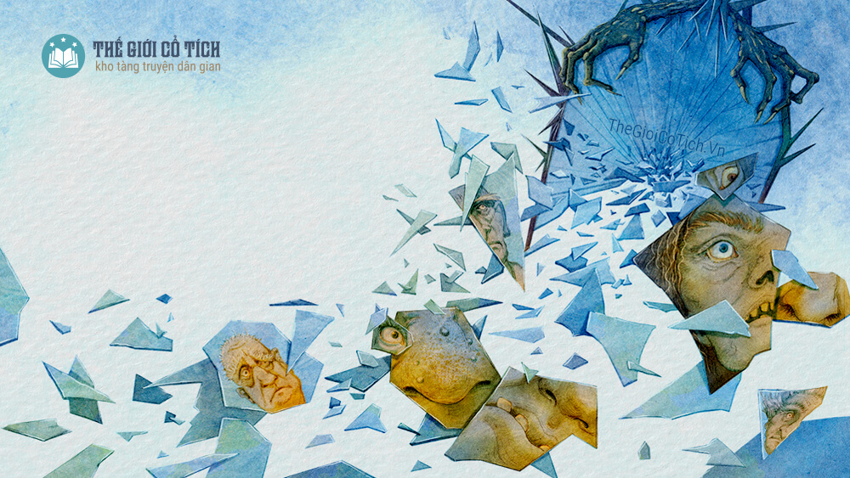Truyện cổ tích Bà Chúa Tuyết
Sự việc bây giờ trở nên vô cùng tồi tệ, tồi tệ hơn trước nhiều, mỗi mảnh gương vỡ nếu bay vào mắt ai thì găm chặt vào đấy, làm cho người ấy nhìn mọi vật sai lệch, chỉ thấy những cái xấu xa, mỗi mảnh gương có phép ma như tấm gương lớn, có bao nhiêu mảnh gương là bằng ấy tấm gương. Vô cùng tai hại! Một số người bị mảnh gương găm vào tim, tim họ trở nên băng giá. Có mấy mảnh to, người ta cắt ra làm kính cửa, nhưng chớ có nhìn bạn bè qua những vuông kính ấy!
Còn thằng quỷ thì được mẻ cười vỡ cả bụng… Than ôi! Cho đến ngày nay trong không trung còn vô khối mảnh vỡ của tấm gương thần!

2. Hai em bé trong câu chuyện Bà Chúa Tuyết
Kay và Giecđa là đôi bạn thân sống ở cạnh nhà nhau, Kay không may bị mảnh gương của quỷ rơi vào mắt khiến trái tim cậu dần lạnh như băng và đi theo bà Chúa Tuyết.
Giờ mời các bạn nghe một truyện khác.
Giữa một thành phố lớn, dân cư đông đúc, nhà cửa chen sít, chẳng hở tí đất, muốn có ít cây xanh, phải trồng vào chậu. Đây là vườn cây của họ.
Hai em bé nhà nghèo đã có một mảnh vườn như thế. Chúng không phải là anh em ruột, nhưng chúng yêu nhau như con một nhà. Cha mẹ chúng ở cạnh nhau, trên hai buồng gác sát mái nhà. ở giữa hai căn buồng có một máng nước, mỗi buồng có một cửa sổ nhỏ. Chỉ cần bước qua máng nước là nhà nọ sang nhà kia được.
Cha mẹ chúng treo dưới mái nhà một cái thùng gỗ lớn, trồng rau trong thùng để ăn và cả một cây hoa hồng nữa. Như vậy là mỗi thùng có một gốc hông, những gốc hồng này mọc rất khoẻ.
Cha mẹ chúng đặt hai thùng trên máng nước làm thành cái cầu bắc giữa hai cửa sổ; có thể gọi đó là một cái vườn nhỏ, các thứ cây trong vườn mọc tốt. Những quả đậu lủng lẳng trên thùng gỗ, hồng uốn thành một cái vòm quanh cửa sổ, trông như một khải hoàn môn xanh tươi kết bằng lá.
Hai đứa trẻ chơi với nhau trên mặt thùng. Chúng ngồi trên những chiếc ghế con, dưới cụm hoa hông và chơi đùa ngoan ngoãn.
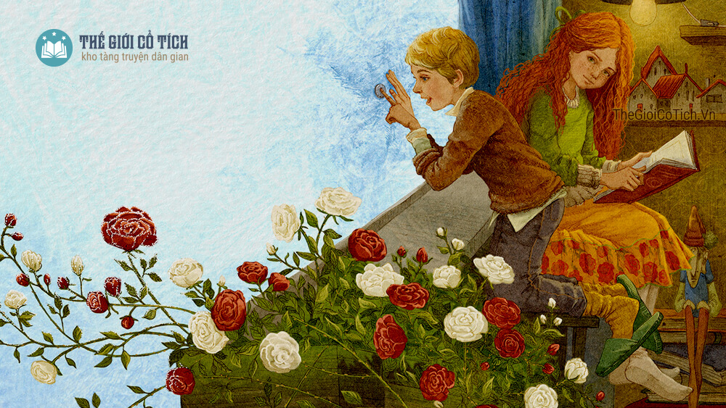Truyện Bà Chúa Tuyết
Mùa đông đến, cửa kính phủ đầy băng giá. Hai trẻ, em trai tên là là Kay, em gái là Giecđa, lấy tiền si-linh đồng hơ vào bếp lò, rồi ép vào tấm kính lạnh ngắt; như thế là trên mỗi cửa kính lạnh ngắt; như thế là trên mỗi cửa kính thành hình một lỗ kính trong, tròn và nhỏ, có thể nhìn qua được.
Mùa hè chỉ nhảy một bước là chúng đã sang tới nhà nhau rồi; nhưng mùa đông thì phải leo lên, leo xuống rất nhiều cầu thang mới gặp nhau được, ngoài trời tuyết bay tới tấp.
Bà của Kay nói:
– Đàn ong trắng vo ve đấy.
– Chúng có chúa không hở bà? Kay hỏi bà, vì nó biết rằng ông phải có chúa.
Bà đáp:
– Nhất định là có chứ! Ong chúa bay ở nơi tuyết rơi dày đặc nhất. Ong chúa to nhất đàn và chẳng bao giờ đậu trên tất cả. Nó bay luôn luôn vào trong mây. Nhiều đêm đông nó bay qua các phố trong thành và nhìn qua cửa kính. Lúc đó cửa kính phủ đầy băng giá, thành hình những bông hoa trắng đẹp tuyệt vời.
– Ồ! Vâng, cháu đã thấy rồi, hai đứa trẻ đồng thanh nói:
– Bà chúa Tuyết có được vào không hả bà?
Giecđa hỏi:
– Có chứ, bà đáp.
– Cứ vào đây mà xem! Kay nói. Mình sẽ cho bà ấy lên bếp lò nóng để cho bà ấy cháy tan ra.
Bà Kay vuốt tóc cháu và kể sang những chuyện khác.
Buổi tối, Kay mặc áo lót, trèo lên chiếc ghế tựa dựa gần cửa sổ và nhìn qua một lỗ ra ngoài trời. Mấy bông tuyết rơi xuống, một bông lớn lên, lớn mãi, rồi biến thành một người đàn bà mặc áo trắng dài rực rỡ, trông như dệt bằng ức triệu sợi bông nhỏ tí có điểm sao. Trông bà ta lịch sự và đáng yêu, nhưng người bà toàn băng giá, trong loá cả mắt. Tuy vậy bà ta vẫn có vẻ như một người thật.
Mắt bà như hai ngôi sao sáng, nhìn mãi không chớp. Bà ta nhìn về phía cửa sổ, gât đầu và vẫy tay. Kay hoảng sợ nhảy tọt xuống dưới ghế. Hình như cu cậu trông thậy một con chim lợn bay qua cửa sổ con sát mái nhà.
Ngày hôm sau trời rét khan. Rồi tuyết tan, mùa xuân lại tới. Mặt trời rọi sáng, cây cỏ xanh tươi, chim nhạn làm tổ, cửa sổ mở và hai đứa trẻ lại ngồi chơi trong các vườn nhỏ cao tít, trên chốc các tầng gác, gần máng nước sát mái nhà.
Mùa hè tới, hồng trổ hoa rực rỡ, bé Giecđa đã học thuộc một bài thánh ca nói về hoa hồng, bé hát cho Kay nghe:
“Hoa hồng mọc trong thung lũng.
Nơi mà đức Chúa Giêxu đang phán bảo ta…”
Đôi trẻ cầm tay, hôn vào những bông hồng, ngắm nhìn mặt trời trong sáng của Thượng đế và nói với lên như là nói với chúa Giê su vậy. Những ngày hè sao mà đẹp thế! Sung sướng thay cái cảnh được ra chơi với nhau bên những gốc hồng tươi tốt không ngừng nở hoa!
Kay và Giecđa đang ngồi xem tranh vẽ súc vật trong một quyển sách. Đồng hồ ở gác chuông nhà thờ điểm năm giờ bỗng dưng Kay kêu lên:
– Ái! Mình đau nhói ở tim và có vật gì bắn vào mắt mình ấy!
Giecđa níu lấy cổ bạn và Kay giương to mắt lên. Giecđa chẳng trông thấy gì cả.
– Có lẽ nó bắn ra rồi! Kay nói.
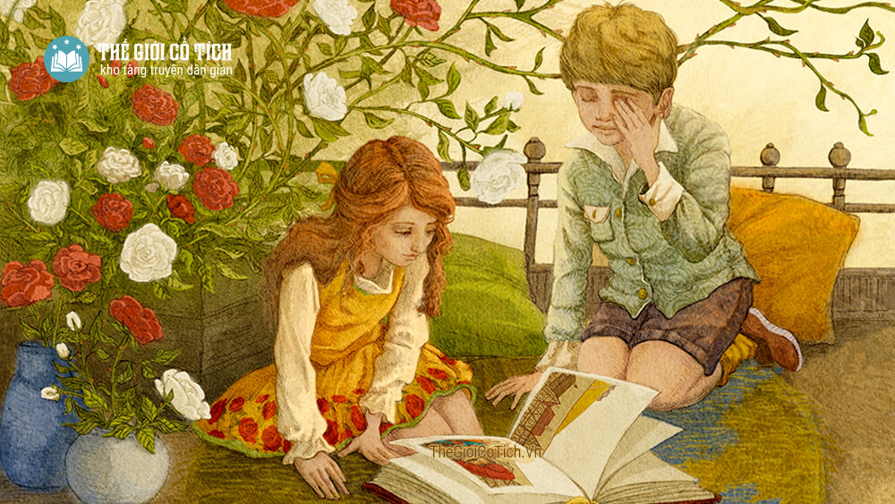Truyện cổ Andersen – Bà Chúa Tuyết
Nhưng không phải. Một trong những mảnh gương quái ác, chắc các bạn còn nhớ tấm gương quỷ quái làm cho tất cả những gì cao quý và đẹp đẽ khi soi vào nó sẽ trở thành bần tiện xấu xa. Kay đáng thương vừa bị một mảnh gương ấy bắn vào tim, từ đấy tim của nó lạnh như băng giá. Kay không thấy đau đớn nữa, nhưng tai hoạ đã đến với em.
Kay hỏi Giecđa:
– Sao lại khóc thế? Giecđa hét lên.
Thấy bạn sợ hãi, Kay vặt thêm một bông hồng nữa và chạy ra cửa sổ xa chỗ Giecđa đứng.
Giecđa mang tập tranh đến. Kay chế giễu những bức tranh đẹp và quyển sách tốt ấy. Khi bà Kay kể chuyện cổ tích. Kay vẫn đến nghe nhưng làm sao cắt nghĩa được sự thay đổi của chú bé? Chú ngồi ra đằng sau bà cụ, đeo kính vào rồi nhai lại những điều bà cụ kể? Chú bắt chước khéo lắm làm mọi người buồn cười. ít lâu sau chú bắt chước và đi theo tất cả mọi người trong đường phố. Ai có tật gì kỳ quái hoặc xấu xí, Kay bắt chước được ngay và mọi người đều khen:
– Thằng bé này thật thông minh!
Chính mảnh gương vỡ đã găm vào mắt em, đã chui vào tim em, vì thế mà em đã chế nhạo mọi người chế nhạo cả Giecđa là người mà trước đây em rất yêu quý. Những trò chơi giữa hai đứa trước vui là thế mà nay trở thành chán ngắt.
Một ngày mùa đông, tuyết rơi không ngớt, Kay mang ra ngoài trời một kính hiển vi rồi giơ vạt áo hứng những bông tuyết. Kay bảo:
– Giecđa nhìn qua kính mà xem này!
Mỗi bông tuyết hình như lớn hẳn lên, trông giống như một đoá hoa rực rỡ hay như một ngôi sao mười cánh. Thật là đẹp!
– Sao mà đẹp thế! Kay nói. Giecđa thấy không?
Đẹp bằng mấy hoa thật ấy chứ! Hoa tuyết chẳng có tí vết nào cả, thật là hoàn toàn cho đến lúc nó tan thành nước.
Lát sau, Kay ta đi găng, vác chiếc xe trượt tuyết tới. Em nói với Giecđa:
– Tớ được phép đi trượt tuyết ở quảng trường với mọi người đây.
Nói rồi nó ra chỗ bãi trượt tuyết. Những trẻ can đảm nhất thường hay buộc xe trượt tuyết sau xe các bác nông dân để được đi chơi xa. Trò chơi thật thú vị. Bọn trẻ đang nô đùa với nhau bỗng có một chiếc xe trượt tuyết lớn đi tới, xe sơn màu trắng tuyết, trong xe có một người đàn bà ngồi, trên mình khoác chiếc áo choàng lông trắng, đầu đội mũ màu trắng. Chiếc xe chạy quanh bãi hai vòng.
Kay buộc xe của nó vào xe kia và trượt theo.
Họ đi vào phố cạnh đấy. Chiếc xe trượt đi mỗi lúc một nhanh hơn. Người đàn bà ngồi trên xe quay lại cười với Kay. Hình như bà quen biết nó thì phải. Mỗi lần Kay định tháo xe của mình ra thì người bà lạ mặt lại lắc đầu ra hiệu, làm cho Kay không dám cử động nữa. Cứ như thế họ ra tới cửa ô. Lúc ấy tuyết rơi dày đặc đến nỗi Kay không nhìn thấy hai bàn tay của nó nữa.
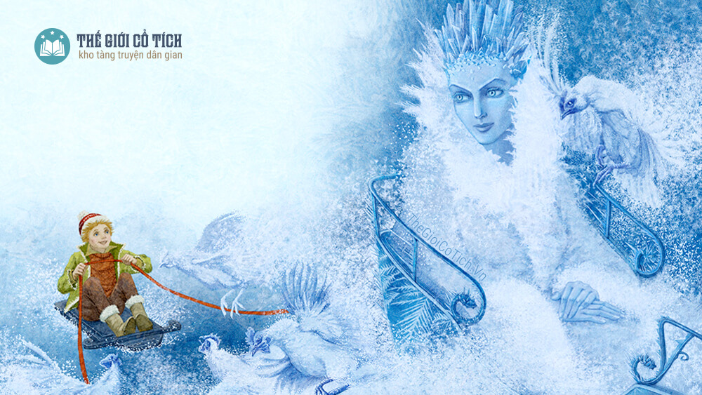Bà Chúa Tuyết
Kay vội vàng tháo dây thừng nối xe của nó vào xe trượt tuyết lớn, nhưng vô hiệu. Chiếc xe nhỏ của nó như bị gắn liền vào xe lớn và bị bôi nhanh như gió.
Kay kêu to, nhưng không ai nghe thấy tiếng nó. Tuyết rơi quay cuồng và xe vẫn cứ chạy. Thỉnh thoảng xe lại xóc lên như chạy qua những cánh đồng và thảo nguyên vậy. Kay lo sợ. Nó muốn đọc một bản kinh, nhưng nó chỉ nhớ có bản cửu chương thôi.
Những bông tuyết lớn, lớn mãi, lớn bằng những con gà. Ngựa kéo xe bỗng nhảy tránh sang một bên. Chiếc xe dừng lại và người ngồi trên xe đứng dậy. áo choàng và mũ của bà ta đầy những tuyết. Đó là một bà có vẻ quý phái, cao lớn, cứng cỏi, trắng toát: bà chúa Tuyết.
– Thế là chúng ta đã đến nơi bình yên vô sự! Bà nói. Nêu em rét thì chui vào tấm da gấu của ta. Bà đặt Kay vào trong xe cạnh bà và kéo chiếc áo choàng lông thú lên người nó. Nó ngồ đấy như bị vùi trong đống tuyết
– Em còn rét không? Bà hỏi và ôm hôn lên trán nó. Cái hôn lạnh buốt và thấm vào tận tim Kay, trái tim bị lạnh như băng giá. Nó cảm thấy như sắp chết.
Nhưng cảm xúc ấy chỉ thoáng qua một lát thôi.
Xung quanh nó mọi vật đều mờ nhạt, trông không rõ. Nó kêu lên:
– Cái xe trượt tuyết của tôi! Chớ quên cái xe trượt tuyết của tôi!
Đó là vật đầu tiên nó nghĩ sau khi tỉnh lại.
Bà ta buộc xe của nó lên lưng một con gà trắng, con gà bay sau lưng họ, mang theo chiếc xe trên lưng. Bà lại hôn Kay một lần nữa, làm nó quên hẳn bé Giecđa, bà và bố mẹ nó.
– Ta chỉ hôn em lần này nữa thôi, bà chúa Tuyết nói, vì em sẽ chết nếu ta hôn em thêm một lần nữa.
Bà Chúa Tuyết
Kay nhìn bà ta. Bà rất đẹp. Không có một khuôn mặt nào kiễm lệ hơn. Bà không có vẻ lạnh lùng như băng giá như hôm bà vẫy tay ra hiệu cho nó ngoài cửa sổ nhà nó. Nó thấy bà thật toàn mỹ. Nó không cảm thấy sợ hãi nữa và kể với bà rằng nó biết làm tính nhẩm, biết làm tính quy tắc tam xuất, biết diện tích và dân số của một vài nước. Bà chúa Tuyết mỉm cười. Kay cảm thấy sự hiểu biết của mình chưa vào đâu, và đưa mắt nhìn ra khoảng không bao la. Gió bão rít lên điên cuồng nghe như có tiếng vọng những bài hát cổ.
Họ vượt qua nhiều rừng rậm, hồ ao, biển cả và đất đai. Một luồng gió lạnh như băng thổi dưới chân họ, chó sói hú vang, tuyết lóng lánh, quạ đen vừa bay vừa kêu ran. Ban đêm trăng lấp lánh, chiếu khắp bầu trời. Ban ngày Kay ngủ dưới chân bà Chúa Tuyết.

3. Vườn nhà biết làm phép lạ trong truyện Bà Chúa Tuyết
Trên đường đi tìm Kay, Giecđa gặp một bà lão là người có phép thuật. Đã từ lâu bà mơ ước có một cháu gái, vì thế bà đã dùng phép lạ để giữ Giecđa ở lại với mình.
Khi Kay đi rồi thì Giecđa nghĩ gì? Kay đi đâu? Chẳng ai biết. Đi về hướng nào, cũng chẳng ai hay. Chỉ nghe bọn trẻ con kể lại rằng chúng đã trông thấy Kay buộc chiếc xe của nó vào một chiếc xe trượt tuyết lớn và đi về phía cửa ô. Bé Giecđa đã khóc, khóc nhiều lắm. Cuối cùng người ta đoán là Kay đã rơi xuống sông gần đấy và chết đuối rồi.
Mùa xuân đã đến. Mặt trời xuất hiện chói lọi.
– Chắc là Kay đã chết ở một nơi xa. Giéc đa nói.
– Ta không tin là như thế! Mặt trời bảo.
– Chắc là Kay đã chết ở nơi rất xa, bé nói với đàn chim nhạn.
– Chúng tôi không tin điều đó, đàn chim trả lời.
Cuối cùng Giecđa cũng không tin là Kay đã chết. Một buổi sáng em nói:
– Mình đi đôi giầy đỏ mới tinh này và ra sông hỏi xem Kay đang ở đâu.
Trời mới tang tảng sáng. Nó hôn bà nó lúc này còn đang ngủ, xách đôi giầy đó ra đi một mình, theo lối cửa ra sông.
– Sông ơi! Có thực là sông đã bắt đứa bạn thường vẫn chơi với tôi không? Tôi sẽ biếu sông đôi giầy đỏ nếu sông trả lại bạn cho tôi!
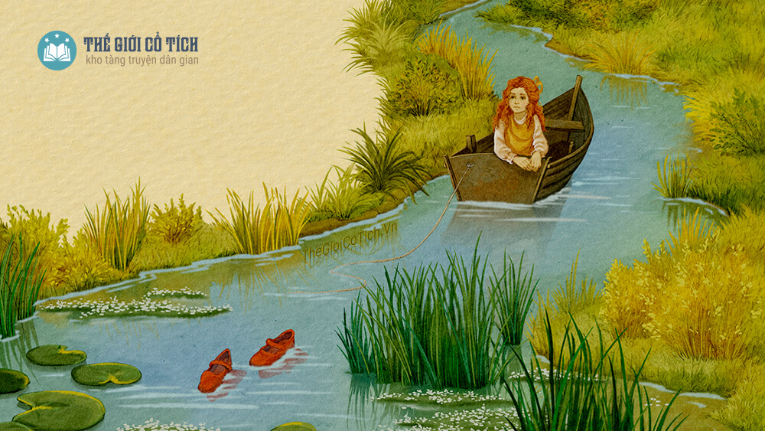Câu chuyện cổ tích Bà Chúa Tuyết
Hình như các ngọn sóng đang niềm nở chào đón nó. Nó ném đôi giầy mà nó quý nhất trên đời xuống dòng nước đang chảy xiết. Nhưng giầy rơi gần quá, sông lại đánh giạt vào bờ, như có ý từ chối cái của quý nhất của Giecđa vì sông có bắt Kay đâu. Nó tưởng vì ném chưa xa, nên nó trèo lên chiếc xuồng đang nổi giữa bụi cói, đi ra tận mũi xuồng để ném đôi giầy lần nữa. Chiếc xuồng không buộc nên trôi ra xa. Thấy thế, nó vội đi về phía đuôi xuồng, nhưng xuồng đã trôi cánh bờ hơn một mét rồi và ngày càng lướt đi nhanh hơn.
Giecđa sợ quá oà khóc, nhưng chẳng ai nghe tháy, ngoài đàn chim sẻ. Chim chẳng thể mang em vào bờ được. Chúng vừa bay dọc hai bên bờ vừa hót như để an ủi nó.
– Có chúng tôi đây! Có chúng tôi đây!
Xuồng trôi theo dòng nước tách xa hẳn bờ sông. Giecđa ngồi trên xuồng, chân nó vẫn đi tất. Đôi giầy nổi ở phía sau, không trôi kịp xuồng.
Hai bên bờ trăm hoa đua nở, cây cổ thụ um tùm, hàng đàn bò và cừu gậm cỏ trên cánh đồng, nhưng không có một bóng người.
– Có lẽ dòng sông sẽ đưa ta đến với Kay bé nhỏ của ta chăng? Giecđa thầm nghĩ.
Ý nghĩ đó làm nó vui hẳn lên. Nó đứng dậy và ngắm nghía hai bên bờ xanh tươi hàng giờ. Xuồng trôi qua một khu vườn lớn trồng toàn anh đào. Trong vườn có một ngôi nhà nhỏ, có những cửa sổ sơn xanh đỏ trông rất kỳ quặc. Nhà lợp ra, trước nhà có hai chú lính gỗ bồng súng như chào người qua lại.
Giecđa tưởng đấy là người thật kêu cứu. Không thấy họ trả lời. Dòng nước đẩy xuồng vào sát ngôi nhà.
Giecđa kêu to hơn. Một bà cụ trong nhà đi ra. Bà chống nạng và đội chiếc mũ cói lớn. Bà suýt xoa.
– Khốn khổ con bé! Sao lại bị dòng nước chảy xiết cuốn trôi thế này?
Bà nói và lấy nạng khều, kéo chiếc xuồng vào bờ rồi đỡ Giecđa lên bờ.
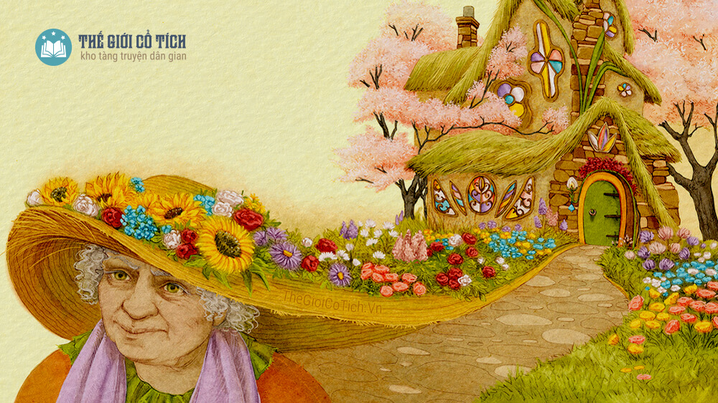Truyện Bà Chúa Tuyết
Giecđa sung sướng được lên trên mặt đất, nhưng trong lòng có ý sợ bà lão lạ này.
– Cháu lại đây! Cháu là con nhà ai? Sao cháu lại ngồi thuyền trôi mãi đến đây?
Giecđa kể lại cho bà lão nghe sự việc đã xảy ra. Bà lão lắc đầu. Hừ! Hừ!
Khi Giecđa hỏi bà có trông thấy Kay đâu không, bà trả lời không thấy, nhưng chắc rồi Kay sẽ đến.
Như thế thì chẳng nên buồn, mà hãy nếm những quả anh đào thơm ngọt và ngắm những hoa đẹp, đẹp hơn các bông hoa trong các tập tranh nhiều.
Mỗi bông hoa đẹp còn biết kể một chuyện rất dài.
Bà lão cầm tay Giecđa dắt vào nhà rồi đóng cửa lại. Một ánh sáng kỳ diệu qua các cửa sổ rất cao và các ô kính màu đỏ, xanh, vàng dọi vào nhà. Trên bàn bày đầy những quả anh đào trông rất ngon. Giecđa muốn ăn bao nhiêu cũng được. Bà lão lấy chiếc lược bằng vàng chải tóc cho nó, uốn thành những búp vàng óng anh xung quanh khuôn mặt xinh xắn đáng yêu của Giecđa.
Đã từ lâu bà mơ ước có một cháu gái, bà nói:
– Bà sẽ tìm mọi cách làm cho cháu khỏi buồn.
Được bà lão chải tóc cho Giecđa dần dần quên cả Kay, người bạn thân nhất của nó, vì bà lão có phép lạ. Nhưng bà không phải là một phù thuỷ ác nghiệt. Bà chỉ làm điều lành; bà muốn giữ Giecđa lại. Bà ra vườn lấy nạng chĩa vào các khóm hồng làm cho hoa đang nở đẹp bỗng chui ngay xuống đất đen, không còn trông thấy dấu vết gì nữa. Bà lão sợ rằng khi trông thấy hoa hồng Giecđa lại nhớ đến Kay và bỏ đi mất.
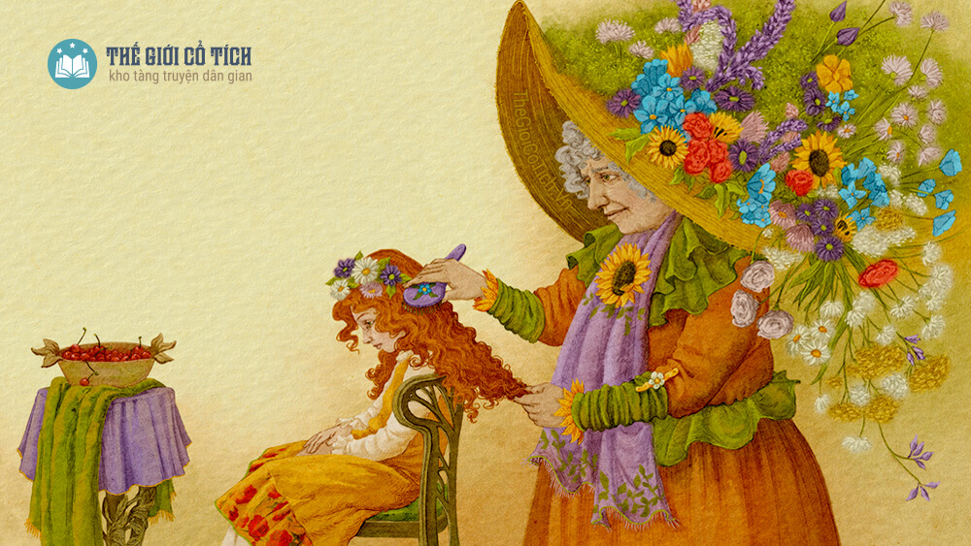Câu chuyện Nữ Chúa Tuyết
Bà dẫn Giecđa ra vườn hoa. Cảnh ở đây tuyệt đẹp, hương thơm ngào ngạt. ở đây có đủ các loại hoa, nhiều không tưởng tượng được, hoa của cả bốn mùa, muôn màu muôn vẻ. Không có tập tranh nào có đầy đủ màu sắc và đẹp như thế. Giecđa vui vẻ nhảy nhót khắp nơi. Nó vui đùa đến lúc mặt trời lặn sau đám cây anh đào. Bà lão sửa soạn cho nó một chiếc giường lộng lẫy có gối đỏ viền tím để nó ngủ mơ thấy những giấc mộng đẹp như những giấc mộng của một bà hoàng.
Sáng hôm sau ngủ dậy nó lại chơi với hoa dưới nắng ấm. Nhiều ngay qua đi như vậy. Giecđa thuộc từng bông hoa. Hoa hồng nhiều thế nhưng nó thấy thiếu một bông. Bông gì nó không biết, chỉ thấy là thiếu.
Một hôm Giecđa đang ngồi, chợt nhìn vào chiếc mũ cói có vẽ hoa của bà lão. Bông hoa đẹp nhất là một bông hồng. Bà lão đã làm phép cho các bông hồng chui xuống đất, nhưng lại quên mất bông hồng trên mũ. Ở đời ai mà lại có thể nghĩ đến tất cả mọi thứ trong một lúc!
– Sao? Giecđa hỏi, ở đây không có hoa hồng à bà?
Nó chạy vào các luống hoa, tìm mãi, tìm mãi, cũng chẳng thấy có hoa hồng.
Nó ngồi xuống oà lên khóc.
Nước mắt nó nhỏ đúng vào chỗ cây hoa hồng đã biến đi làm ướt đất; tức thì hoa hông lại mọc lên, tươi tắn như trước lúc chui xuống đất. Giecđa ôm lấy cây hồng, hôn lên hoa, nghĩ đến hoa hồng ở nhà rồi nghĩ luôn đến Kay.
Nó nói:
– Chết, mình bỏ phí bao nhiêu thời gian rồi! Mình phải đi tìm Kay chứ? Hoa có biết Kay ở đâu không? Hoa có tin rằng Kay đã chết ở một nơi rất xa không?
Hoa hồng đáp:
– Kay chưa chết đâu! Chúng tôi vừa ở dưới đất chỗ ở của những người chết lên, nhưng không gặp cậu ta.
Giecđa cảm ơn hoa rồi đi tới các hoa khác. Đến hoa nào cũng ngó vào đài mà hỏi có biết bây giờ Kay ở đâu không.
Hoa huệ đỏ nói:
– Em có nghe thấy tiếng trống đánh không? Hai tiếng Tùng, Tùng mà? Em hãy nghe tiếng hát của người đàn bà goá chồng! Hãy nghe các tăng lữ cầu kinh! Một phụ nữ người ấn mặc áo dài đỏ trèo lên giàn hoả thiêu; ngọn lửa quấn quanh lấy bà và xác chồng bà; nhưng bà lại nghĩ đến người có đôi mắt sáng rực hơn cả giàn hoả, người mà cái nhìn nồng cháy thâm nhập vào bà mạnh hơn cả ngọn lửa sắp thiêu cháy thân thể bà thành tro bụi. Ngọn lửa của trái tim có thể chết trong ngọn lửa giàn củi không nhỉ?
Giecđa nói:
-Mình chịu không thể hiểu được.
– Đó là một chuyện đã xảy ra trong đời tôi, huệ đỏ nói.
– Còn hoa bìm bìm định kể chuyện gì nào?
Bìm bìm nói:
– Trên núi kia có một toà lâu đài. Cây cối xanh tươi quanh năm, mọc trên những bức tường màu đỏ đến tận bao lơn. Trên bao lơn có một cô gái đẹp đứng đấy. Nàng thường cúi nhìn qua khe núi xuống đường. Trong đám hoa hông lủng lẳng trên cành chẳng có đoá nào tươi đẹp bằng nàng. Hoa mận bị gió cuốn đi cũng không nhẹ nhõm hơn nàng. Bộ áo lụa nàng mặc phập phồng trước gió. Còn chàng, sao chàng chưa tới nhỉ?
Giecđa hỏi:
– Hoa nghĩ đến Kay phải không?
Bìm bìm trả lời:
– Mình chỉ kể lại đời mình ,thuật lại giấc mơ của mình thôi.
Hoa mao lương kể chuyện gì đấy?
Mao lương nói:
– Giữa hàng cây người ta treo dây và ván gỗ làm đu, hai em bé xinh đẹp đang đánh đu, trên mũ mỗi em có đính một bông hoa hồng trắng như tuyết và một dải lụa xám phất phơ theo chiều gió. Hai em ngồi bỏ thõng chân, còn anh của các em thì đứng trên đu. Em trai quấn cánh tay vào dây để giữ đu cho chắc hơn, vì một tay em còn phải cầm cái bút, tay kia cầm cái ống thổi bọt xà phòng bằng đất. Em vừa đánh đu vừa thổi hàng dây bong bóng bằng nước xà phòng, chúng bay lên và trông như nhuộm bằng nhiều màu sắc. Cái bong bóng cuối cùng dính vào ống thổi và bị gió thổi ngả về một bên. Một con chó mực con đứng vươn hai cẳng sau để với theo đu. Đu bay, chú chó ngã xuống và sủa om lên. Bong bóng xà phòng vỡ dần. Một mảnh ván bay, một bong bóng vỡ, đó là câu ca của tôi.
– Chuyện hoa kể hay đấy, nhưng giọng hoa buồn lắm và sao không thấy nhắc đến tên Kay. Dạ hương lan nói gì nào?
– Có ba chị em, trong trắng và đáng yêu. Một cô áo đỏ, một cô áo xanh, một cô áo trắng. Tay cầm tay, các cô nhảy múa trên mặt hồ phẳng lặng dưới ánh trăng. Không khí ngát hương thơm. Họ biến vào trong rừng, hương lại càng thơm ngát.
Một lát sau, cỗ quan tài, có ba cô gái nằm trong đó, từ trong rừng tối om tuột xuống mặt hồ. Đom đóm đậu trên cành cây lập loè, hồng như những ngọn đèn con. Các cô gái đang ngủ hay tắt thở rồi? Hương thơm của muôn hoa làm cho ta cảm thấy rằng các cô gái đã chết! Chuông nhà thờ rung lên bản cầu hồn…
– Hoa kể làm mình sợ quá! Giuđa nói! hương hoa nồng quá làm cho mình cảm tưởng như các cô đã chết và cả Kay nữa, nhưng nó có thật là Kay chết rồi không? Những bông hoa hồng đã bị chôn xuống đất bảo rằng Kay chưa chết, có thật thế không?
– Kính công! Hoa dạ lan hương hình chuông rung lên. Chúng tôi không rung chuông cầu nguyện cho Kay đâu và chúng tôi không biết Kay là ai cả. Chúng tôi chỉ hát lên bài ca của chúng tôi, bài hát độc nhất mà chúng tôi biết.
Giecđa đi đến bông hoa tuyết đang lấp lánh trong chùm lá xanh biếc. Nó nói:
– Hoa đẹp như mặt trời con trong sáng. Hãy chỉ cho mình nơi mình có thể tìm thấy Kay, người bạn chí thân của mình.
Hoa tuyết âu yếm nhìn Giecđa, hoa hát bài gì bây giờ nhỉ. Bài hát của hoa cũng chẳng liên quan gì đến Kay cả:
Ngày đầu xuân, mặt trời nóng bỏng soi xuống cái sân nhỏ. Tia nắng lướt tới tận bức tường trắng nhà bên cạnh, nơi đó mọc lên những bông hoa màu vàng đầu tiên lóng lánh như vàng thật. Đó là chuyện của hoa tuyết kể.
– Trời! Ta mất bao nhiêu thời gian! Giecđa kêu lên. Đã sang thu rồi ư? Thế thì mình chẳng nên nghỉ ngơi nữa!
Nó nói rồi đứng dậy lên đường.
Chân nó mỏi rồi. Xung quanh nó mọi vật đã chìm vào trong giá lạnh. Lá liễu đã vàng úa và rỏ sương xuống mặt nước. Lá bắt đầu rụng. Riêng có một cây dương mai đang nặng trĩu những quả chát lè, ăn vào ghê răng. Cảnh vật xám xịt và nặng nề.

4. Hoàng tử và công chúa trong câu chuyện cổ tích Bà Chúa Tuyết
Mong mỏi tìm được Kay, Giecđa đã nhờ đôi quạ giúp đỡ, từ đó có cuộc gặp bất ngờ với hoàng tử và công chúa. Giecđa kể lại câu chuyện của mình và được họ giúp đỡ.
Giecđa đành phải ngồi nghỉ. Gần chỗ nó ngồi có một con quạ lớn, quạ đậu ở đấy từ lâu, nhìn em, lắc đầu rồi cất tiếng kêu: “Quạ! Quạ! Quạ! Quạ!”. Quạ không thể nói rõ hơn được nữa, nhưng tỏ ra lưu ý đến cô bé và hỏi nó đi đâu một mình như vậy.
Giecđa nghe rõ hai tiếng “một mình”, nó thuật lại cuộc đời và nỗi lo lắng của nó của nó cho quạ nghe, rồi hỏi quạ có trông thấy Kay đâu không.
Quạ lắc đầu, suy nghĩ một lúc rồi nói:
– Có thể! Có thể!
– Thật ư? Giecđa reo lên và ôm ghì lấy quạ mà hôn, suýt nữa làm quạ chết ngạt.
– Làm gì mà rối lên thế? quạ bảo. Tôi nghĩ rằng cậu bé mà tôi đã thấy có lẽ đúng là Kay. Nhưng giờ thì chắc là cậu ta thích công chúa hơn và đã yêu cô rồi.
– Kay ở nhà một nàng công chúa ư? Giecđa hỏi.
– Phải, cô hãy nghe đây, quạ đáp, nhưng nói cái tiếng của cô khó quá đi mất. Giá cô biết nói tiếng chim thì hay biết mấy!
– Không, tôi chưa học tiếng chim bao giờ. Bà tôi thì biết. Tiếc quá nhỉ! Nếu tôi chịu khó học bà tôi thì hay quá!
– Không sao! quạ nói. Tôi sẽ cố gắng nói thế nào để cô có thể hiểu được.
Và quạ kể lại tất cả những gì mà quạ biết.
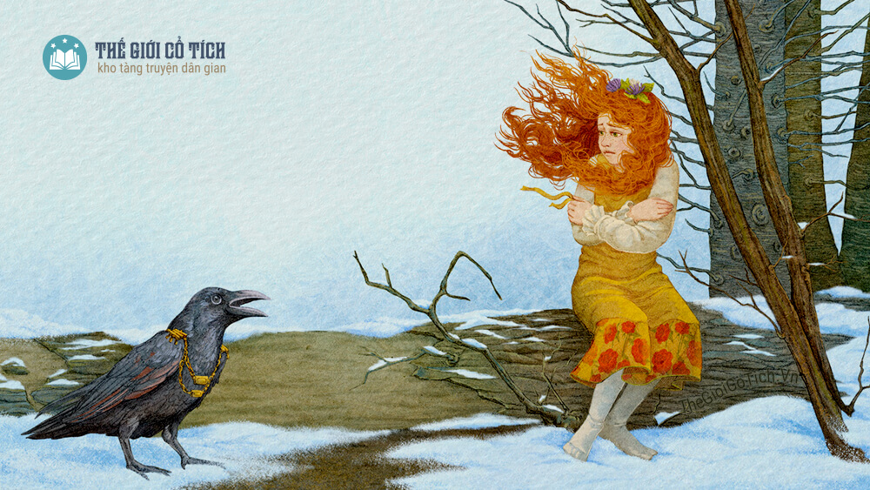Bà Chúa Tuyết
– Trong giang sơn chúng tôi đang đứng đây có một nàng công chúa rất mực thông thái, đã học qua tất cả sách vở trái đất này, nhưng được cái quên ngay. Giờ nàng đã lên ngôi báu rồi. Thiên hạ đồn rằng nàng thường hát bài” Ta muốn lấy chồng” với một giọng nghe như oán như sầu. Thật là bài hát đầy ý nghĩa! Nàng muốn lấy chồng nhưng lại kén một người biết nói năng chứ không phải người chỉ có bề ngoài chững chạc. Cái vỏ ngoài, nàng cho là không quan trọng mà còn làm cho nàng khó chịu nữa là khác. Bỗng nhiên có một ngày nàng bắt các mệnh phụ trong triều học đánh trống và họ cũng thích thú được học cái môn ấy. Họ đồng thanh nói:
– Hay quá là hay! Chính chúng tôi cũng đã nghĩ đến điều ấy.
Quạ kể tiếp:
– Cô có thể tin những điều tôi kể. Tôi có một cô bạn gái đã được người ta mang về nuôi, được bay nhảy tự do trong cung và kể lại tất cả cho tôi nghe.
Cô bạn ấy là một ả quạ cái, vì quạ đực thì chỉ đánh bạn với quạ cái chứ sao.
Một hôm trên báo đăng chân dung công chúa có đóng khung hình quả tim và in tên công chúa, có gạch dưới hẳn hoi. Báo còn đăng rõ ràng tấtcả các chàng trai mặt mũi sáng sủa đều có thể vào lâu đài nói chuyện với công chúa.
Chàng nào nói năng lưu loát, hoạt bát thì được lấy công chúa.
Ái chà! Thật là náo nhiệt! Các chàng trai vào chen chúc nhau. Nhưng suốt hai ngày chẳng một ai thành công. ở bên ngoài thì anh nào cũng nói năng liến thoắng, nhưng một khi đã bước vào lâu đài, trông thấy lính gác bận áo giát bạc, thấy quân hầu đeo tua rua vàng đứng trên cầu thang, khi bước vào các căn phòng sáng trưng, các anh chàng đâm hoảng và khi đến trước ngai vàng, nơi công chúa ngồi, thì chẳng nói được gì hơn là lặp lại tiếng cuối cùng trong lời phán bảo của công chúa. Cách đối đáp ấy chẳng làm nàng thích thú chút nào. Có thể nói các chàng ấy đã hút quá nhiều thuốc lào nên ngây ngất như người say thuốc. Chỉ đến khi ra tới ngoài phố họ mới lại ba hoa chích choè. Họ đông lắm, xếp thành hàng dài.
Tôi đậu gần đấy để xem họ. Họ chờ lâu đến nỗi phải nhịn đói, nhịn khát, thế mà ở lâu đài người ta chẳng cho họ đến một cốc nước lã. Có anh mang theo bơ và bánh mỳ nhưng chẳng chia sẻ cho ai cả. Nhưng anh ấy nghĩ rằng cứ để cho họ đói lả đi, trông họ thảm hại, công chúa sẽ gạt họ ra”.
– Nhưng còn Kay? Giecđa hỏi. Kay có ở đấy không?
– Khoan tí đã! Giờ đến lượt Kay rồi đây. Sang ngày thứ ba, bỗng người ta thấy một cậu bé chẳng có xe ngựa gì cả, vui vẻ đi bộ tới lâu đài. Mắt cậu ta lóng lánh như mắt cô vậy. Tóc cậu ta dài và rất đẹp, nhưng quần áo thì xấu xí.
– Kay đấy! Giecđa vỗ tay reo lên. Đúng là Kay rồi!
– Trên lưng cậu ta đèo một cái túi vải to.
– Không phải túi vải đâu, đấy là xe trượt cậu ấy mang theo khi ra đi.
– Cũng có thể, quạ đáp, vì tôi không nhìn cậu ta kỹ càng lắm, nhưng cô bạn kể rằng khi vào lâu đài trông thấy lính gác mặc áo giát bạc và lên thang gác gặp quân hầu đeo tua rua vàng, cậu ta không hề ngạc nhiên. Cậu ta chào họ và bảo: Đứng ở cầu thang như các anh thì chán chết “Tôi thì tôi thích vào trong nhà hơn”.
Các căn phòng đều sáng choang, một đoàn các quan lớn, quan bé, đi chân không, tay bưng những cái khay bằng vàng. Giầy của Kay khua lộp cộp đôi giầy ấy trong nhà bà nội.
– Đúng, đúng đôi giầy khua lộp cộp! quạ nói. Anh chàng đi thẳng đến chỗ công chúa. Nàng ngự trên một viên ngọc to bằng chiếc guồng quay sợi. Các mệnh phụ trong triều cùng đám thị tỳ lớn bé, các quan lớn cùng đám thị vệ và lính hầu đủ các cỡ đứng im lặng xung quanh công chúa. Có điều lạ là càng đứng gần cửa ra vào, xa công chúa họ lại càng vênh váo. Một tên thị vệ hạng bét đi giầy băng túp, vác mặt lên với vẻ kiêu căng, rất khó coi.
– Trông đáng ghét quả nhỉ! Giecđa nói. Nhưng còn Kay thì sao? Bạn tôi có làm vừa lòng công chúa không?
– Nếu tôi không là quạ thì dù đã đính hôn với kẻ khác, tôi cũng chiếm được công chúa. Chắc chắn là Kay cũng nói năng hoạt bát chẳng kém gì tôi, tuy rằng tôi nói tiếng nhà quạ. Cậu ta rất bình tĩnh và rất đáng yêu. Cậu ta không đến để cầu hôn mà chỉ đến để xem công chúa thông thái đến mức nào. Cậu ta nhận thấy công chúa thông thái thật và nàng cũng nhận thấy cậu ta thông minh có thừa.
– Đúng là Kay quá đi rồi! Cậu ta học giỏi quá, có thể làm được tính nhẩm và làm những bài toán đố có ba phép tính, quạ hãy vui lòng dẫn tôi đến lâu đài.
– Chẳng dễ đâu! Quạ đáp. Làm thế nào mà vào đấy được cơ chứ? Tôi sẽ hỏi cô bạn tôi xem. Chắc hẳn cô ta sẽ hiến cho ta một kế hay. Tôi cũng phải nói để cô biết rằng một em bé như cô chẳng khi nào được phép vào lâu đài đâu.
– Thật thế ư? Kay mà biết tôi ở đây thì chắc là cậu ta sẽ đón tôi vào ngay.
– Đợi tôi ở cột cây số này nhé! Quạ nói rồi bay đi.
Mãi đến chiều tối quạ mới bay về và nói:
– Quạ! Quạ! Tôi mang đến cho cô lời chào của cô bạn tôi và đây là một chiếc bánh nhỏ bạn tôi đã lấy trong bếp để biếu cô. Chắc là cô đói lắm rồi. Cô không có giầy dép gì cả nên không thể đến lâu đài được đâu. Lính gác và quân hầu sẽ không cho cô vào. Nhưng chớ có khóc! Rồi cô cũng sẽ vào được thôi. Cô bạn tốt của tôi có biết một thang gác con, bí mật, dẫn vào phòng ngủ và cô ta lại có thể mượn được chìa khóa buồng nữa…
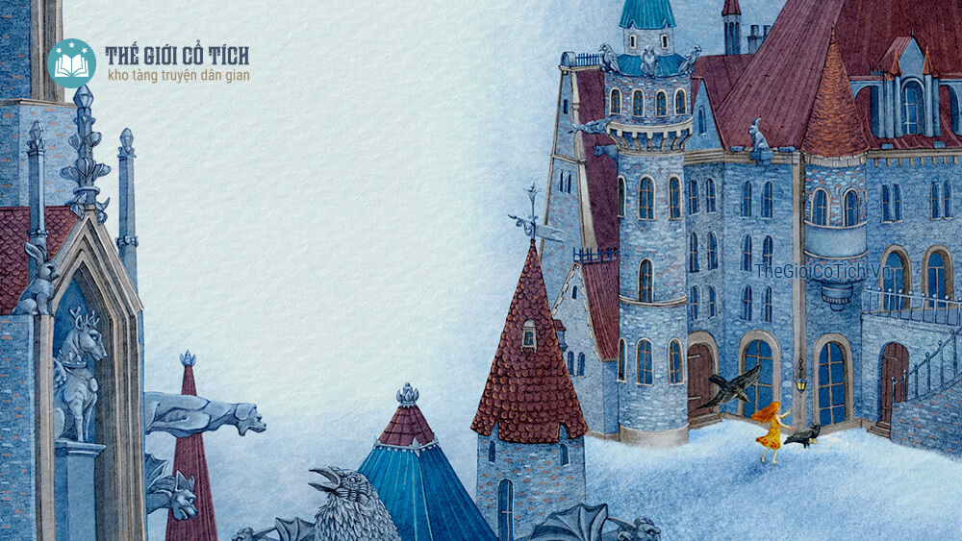Truyện kể Bà Chúa Tuyết
Họ đi vào vườn, theo con đường lớn, lá rụng lả tả. Khi đèn trong lâu đài tắt hết, quạ dẫn Giecđa đến một chiếc cửa sau bỏ ngỏ. Giecđa lo sợ và nóng ruột, tim đập thình thịch. Em cảm thấy như sắp làm một điều gì xấu, nhưng thực ra em chỉ muốn gặp Kay. Phải, đúng cậu ta rồi! Giecđa nhớ lại đôi mắt thông mình của cậu Kay, lại bộ tóc dài nữa. Nó cảm thấy Kay mỉm cười như là hai đứa đang ngồi chơi với nhau ở nhà, bên gốc cây hoa hồng. Chắc Kay sẽ sung sướng được gặp lại nó, được biết rằng nó phải đi không biết bao nhiêu đường đất để gặp Kay, được biết rằng ở nhà mọi người buồn bã như thế nào khi không thấy Kay về.
Giecđa thấy trong lòng vừa lo sợ vừa vui sướng.
Họ đã tới thang gác. ở đấy có một ngọn đèn đặt trên một cái tủ đựng bát đĩa. Cô ả quạ đang đậu dưới đất, quạ quay đầu nhìn quanh nhìn quẩn trong lúc Giecđa lễ phép cúi đầu chào theo kiểu cách mà bà em đã dạy cho em.
– Anh chồng chưa cưới của tôi đã nói tốt về cô với tôi rất nhiều, quạ cái nói: Cuộc đời cô thật là cảm động. Cô hãy cầm lấy đèn, tôi sẽ đi trước. Chúng ta theo con đường thẳng mà đi, như thế sẽ không gặp ai.
– Hình như có ai đang đi ở đằng kia! Giecđa nói.
Đúng vậy, có tiếng rít gầm bên em.
Giecđa thấy có một đoàn ông lớn bà lớn cưỡi những con ngựa chân thon bờm phất phơ, đi săn thú.
– Đó là các thần mộng thôi, quạ nói:
Giecđa và quạ tiến vào trong phòng thứ nhất, can toàn lụa đỏ và đính hoa giả trên tường. Có tiếng thần mộng vừa bay qua vừa rít lên, nhưng chúng bay nhanh quá Giecđa không nhìn thấy. Rồi họ vào các buồng, buồng nào cũng lộng lẫy.
Thoạt tiên họ vào buồng ngủ. Trần nhà như một cây cọ lớn, lá bằng thuỷ tinh. Giữa buồng đặt hai cái giường, trông giống như hai bông huệ, mỗi cái đặt trên một cái bệ bằng vàng. Trên chiếc giường căng rèm trắng, công chúa đang ngủ. Có lẽ Kay đang ngủ trên chiếc giường căng rèm đỏ bên cạnh. Giecđa vạch rèm, trông thấy một người nằm nghiêng, quay lưng ra ngoài, da ở gáy màu hung hung.
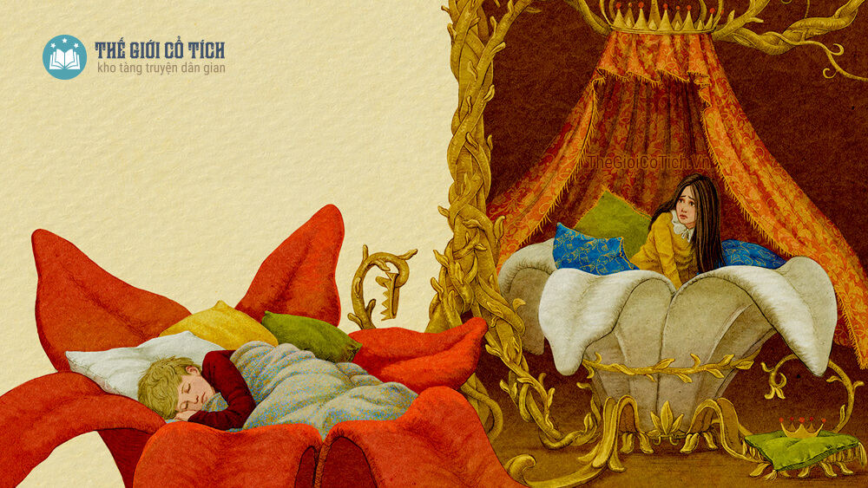Câu chuyện cổ tích Nữ Chúa Tuyết
– A! Đúng Kay rồi, cô kêu lên và dè dặt đến cạnh giường.
Có tiếng rít của các thần mộng cưỡi ngựa phi quanh phòng. Người nằm ngủ chợt tỉnh, quay ra… Không phải Kay!
Hoàng tử chỉ giống Kay ở cái gáy mà thôi. Trông chàng trẻ và đáng yêu. Công chúa từ giường bên cạnh có rèm trắng ngó sang và hỏi chuyện gì xảy ra. Giecđa oà khóc, thuật lại chuyện đời mình và không quên kể đến sự giúp đỡ của đôi quạ.
– Cô bé đáng thương thay! Hoàng tử và công chúa đồng thanh nói và phán bảo đôi quạ rằng họ không giận quạ đâu, nhưng lần sau không được làm như thế. Họ cũng hứa sẽ thưởng cho chúng.
Công chúa hỏi:
– Các người muốn tự do hay muốn nhận chức quạ của hoàng gia và được hưởng các thức ăn thừa trong bếp.
Đôi quạ nghiêng mình cảm tạ và xin nhận chức trong triều. Chúng nghĩ đến tương lai và tâu rằng về già, đời sống được bả đảm là quý nhất.
Hoàng tử ngồi dậy, nhường giường cho Giecđa. Cô bé chắp tay lạy và suy nghĩ: “Dẫu sao người và vật đều tốt bụng cả”.
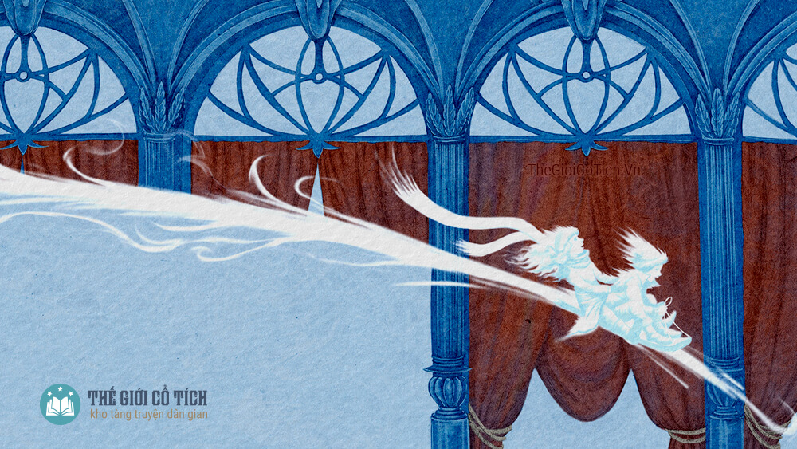Câu chuyện Bà Chúa Tuyết của Andersen
Nói rồi nó nhắm mắt ngủ thiếp đi. Thần mộng lại quay lại. Lần này họ biến thành những tiên đồng kéo một chiếc xe trượt tuyết trong có Kay ngồi. Trông thấy Giecđa chú bé giơ tay vẫy chào. Nhưng đó chỉ là mộng thôi. Khi Giecđa tỉnh giấc thì chẳng thấy Kay, cũng chẳng thấy xe và tiên đồng đâu. Tất cả biến mất.

5. Con gái quân cướp đường trong truyện Bà Chúa Tuyết
Trên đường lên phương bắc xa xôi, chiếc xe chở Giecđa bị bọn cướp chặn đường. Tại đây, cô bé quen với con gái của thủ lĩnh băng cướp và tiếp tục nhận được giúp đỡ để tới xứ Lapôni để tìm Kay.
Hôm sau người ta mặc cho nó toàn nhung gấm lụa là, từ đầu đến chân. Người ta lưu nó ở lại lâu đài để hưởng vin hoa phú quý, nhưng nó chỉ xin một chiếc xe nhỏ, một con ngựa và một đôi giầy băng túp nhỏ. Nó muốn băng qua thế giới bao la để tìm Kay.
Người ta cho nó một đôi giầy và một chiếc bao tay rất vừa. Khi ra đi nó thấy một cỗ xe song mã thiếp vàng mới tinh. Gia huy của hoàng tử và công chúa lấp lánh ở trên xe. Người đánh xe, người hầu và lính hộ vệ đều đội mũ bằng vàng. Hoàng tử và công chúa đặt Giecđa vào trong xe và chúc nó đi đường bình an vô sự.
Quạ cái giờ đã thành hôn, tiễn chân nó ba dặm đường và đậu ngay cạnh nó, vì qua không muốn bay theo xe. Quạ được đậu trên cổng lâu đài, vẫy cánh chào từ biệt. Chú ta không ra tiễn được vì từ ngày nhậm chức, chú ăn nhiều quá nên bị bệnh đau đầu trầm trọng. Bên trong xe xếp đầy bánh ngọt, trên ghế để hoa quả và bánh mì.
– Đi nhé! Cầu chúa phù hộ cho em. Hoàng tử và công chúa hô lên.
Giecđa khóc oà lên, quạ cái cũng khóc theo.
Đi được mấy dặm đường, quạ cũng từ biệt nốt. Cả hai đều buồn rười rượi. Quạ bay lên cành cây và tiếp tục vỗ cánh cho đến lúc xe chở Giecđa đi khuất.
Xe đến một khu rừng tối om. Bọn cướp trong đó thấy xe lấp lánh, hoa cả mắt reo lên:
– Vàng đấy! Vàng đấy!
Chúng bảo nhau lao ra túm lấy xe, giết chết ngựa, giết chết lính hầu, người hộ vệ, cả xà ích rồi kéo Giecđa ra khỏi xe.
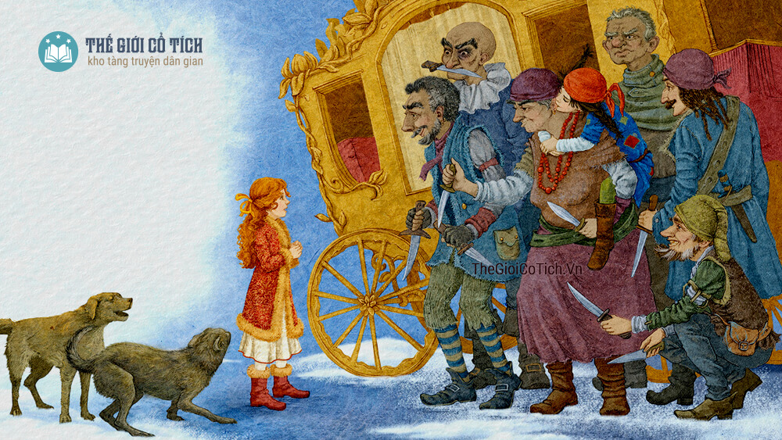Bà Chúa Tuyết – Truyện cổ Andersen
Mụ hầu già của bọn cướp có bộ râu dài, rậm và đôi lông mày rủ xuống tận mắt reo lên:
– Con bé này béo khoẻ. Tuyệt lắm. Ngậy như nhân hạt dẻ ấy. Trông nó như một con cừu béo. Thịt nó chắc là ngon!
Mụ già nói rồi rút con dao sáng quắc trông gớm ghiếc ra.
– ái! ái! Mụ thét lên vì bị đứa con gái bíu lấy cổ và cắn vào tai. Trông nó có vẻ dữ tợn và thích thú.
– Hỗn nào! Mụ mắng con và sắp sửa chọc tiết Giecđa.
– Để cho nó chơi với con! Đứa con gái nói. Nó sẽ cho con cái bao tay và áo đẹp của nó. Nó sẽ ngủ chung với con.
Nói rồi nó lại ngoạm vào tay mẹ nó làm mụ giãy nảy lên.
Bọn cướp cười ầm và nói:
– Trông mẹ con nhà nó khiêu vũ kìa!
Đứa con bọn cướp nói:
– Con muốn đi xe ngựa.
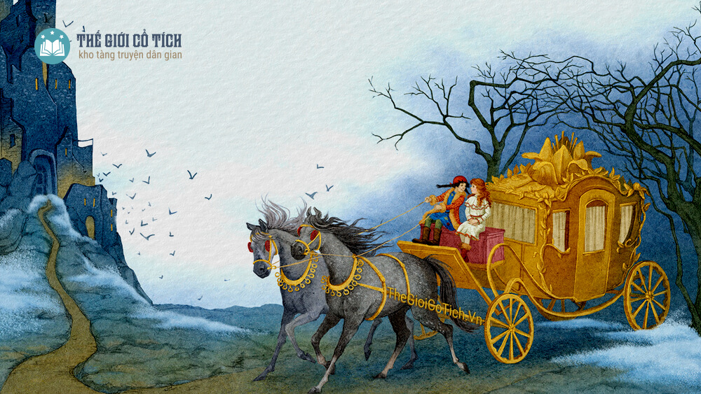Truyện Bà Chúa Tuyết – Andersen
Bọn cướp nó trèo lên xe ngựa với Giecđa vì nó là một đứa trẻ bướng bỉnh thường được nuông chiều. Xe lao vào rừng, băng qua gốc cây cụt và hồ ao. Con gái lũ cướp cũng lớn bằng Giecđa nhưng khoẻ mạnh hơn, vai rộng, mắt nâu. Cặp mắt đen của nó hơi buồn. Nó ôm ngang lưng Giecđa và bảo:
– Nếu tớ không giận đằng ấy thì chúng chẳng dám giết đằng ấy đâu. Hẳn đằng ấy là một công chúa?
– Không, Giecđa đáp rồi kể lại đời mình. Nó nói thêm rằng nó yêu quý một cậu bé tên là Kay.
Con bé nghiêm nghị nhìn Giecđa và lắc đầu nói:
– Chúng nó không giết đằng ấy đâu. Chỉ khi nào tớ cáu với đằng ấy thì chính tớ sẽ giết đằng ấy.
Nói xong nó lau nước mắt cho Giecđa và thọc hai tay vào các bao mềm mại và ấm áp.
Xe dừng lại. Cả bọn về tới lâu đài như hoang tàn của bọn cướp. Quạ khoang và quạ đen từ các nơi ào đến. Lũ chó ngao to tường nhảy cẫng lên. Mỗi con đủ sức nuốt chửng một người. Trong một góc nha, bảy tám con ngựa đã thắng yên cương sẵn sàng lên đường, buộc quanh cột nhà. Trên tường binh khí rỉ nát, áo choàng rách bươm treo lộn xộn.
Giecđa bước vào, con gái bọn cướp dắt tay nó. Lúc mới đến, nó chưa phân biệt được gì cả, lo lắng bước không vững.
Trong phòng lớn đấy bồ hóng một đống lửa bốc cháy trên sàn nhà. Khói bốc nghi ngút lên trần nhà rồi loanh quanh tìm lối thoát ra ngoài. Bọn cướp nấu xúp trong một cái nồi đặt trên đống lửa và đang quay trên đó nào là thỏ rừng, nào là thỏ nhà để nguyên cả con.
Con gái bọn cướp nói với Giecđa:
– Đêm nay đằng ấy ngủ ở đây với cả bầy súc vật xinh xinh của tớ.
Ăn xong, chúng nằm lăn trong một góc nhà có lót rơm. Bên trên chỗ nằm có hàng trăm chim bồ câu đậu trên giá quen bắc ngang. Hình như chúng đang ngủ, nhưng khi hai đứa đến thì đám chim ngẩng đầu lên nhìn.
– Tất cả bầy chim này là của tớ, con bé nói.
Nó bắt một con gần đấy, tóm lấy chân lắc làm con chim đập cánh phành phạch.
– Hôn nó đi! Con bé reo lên và quẳng con chim vào mặt Giecđa.
– Đây là đôi bồ câu rừng mất dạy, con bé nói tiếp và chỉ vào những thanh sắt chắn ngang miệng các hốc trên tường. Không nhốt lại là chúng chuồn mất ngay. Và đây là em bé yêu của tớ.
Nó vừa nói vừa nắm lấy sừng một chú nai có chiếc vòng đồng đeo cổ đang buộc gần đấy.
Đó là một con nai già có đôi mắt hiền từ đang nhìn đứa con gái lũ kẻ cướp như có vẻ muốn van xin nó tha tội. Lông nai đã bạc gần hết và đôi chỗ đã rụng, trông thấy cả da. Trông nó người ta có thể đoán rằng nó đã lang bạt nhiều nơi và đã từng trải nhiều hơn đau khổ. Con gái bọn cướp lại nói:
– Con vật này cũng phải buộc cẩn thận, không thì nó sẽ đi mất. Tối nào áơ cũng dứ nó bằng một mũi dao làm cho nó hoảng lên đến là hay.
Nó rồi con bé rút ở khe tường ra một con dao găm và dứ vào cổ nai. Con vật khốn khổ lồng lộn lên làm con bé cười sằng sặc.
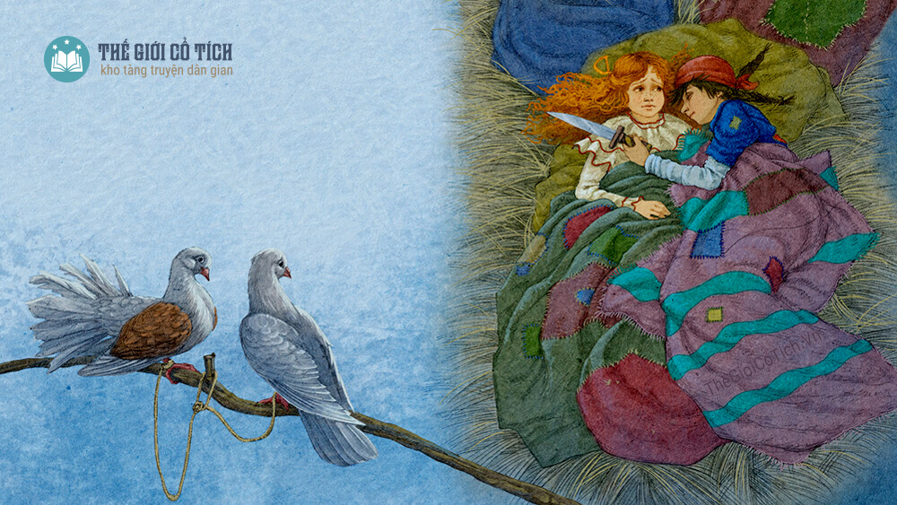Câu chuyện Bà Chúa Tuyết
Rồi chúng lên giường ngủ.
Mới đầu, Giecđa nằm co ro trong một góc.
Con bé hỏi giọng hơi sẵng:
– Sao đằng ấy lại tránh tớ thế? Đằng ấy sợ à?
Lại gần đây nào!
Giecđa hơi sợ, hỏi:
– Cậu giắt cả dao găm đi ngủ à?
– Tất nhiên con gái cướp đáp. Ai biết trước được điều gì xảy ra trong đêm hôm. Nhưng thôi, hãy kể chuyện Kay cho tớ nghe và cho tớ biết tại sao cậu ta lại đi chu du khắp thiên hạ như thế.
Giecđa mải mê thuật lại chuyện của nó không quên một chi tiết, để khỏi phải nghĩ đến cái nơi khủng khiếp mà tai hoạ đã dẫn nó đến. Trong khi kể những nỗi lo buồn đã qua, nó tạm quên mối lo hiện tại. Giecđa kể rất dài, dài lắm. Đàn bồ câu vẫn gù trong chuồng, còn các chim khác đã ngủ cả. Con cái lũ kẻ cướp một tay quàng cổ Giecđa, tay kia cầm dao găm cũng ngủ tuốt. Nhưng Giecđa không sao chợp mắt được. Em băn khoăn không biết rằng chúng có để em sống không hay là chúng sẽ giết em. Bọn kẻ cướp ngồi quanh đống lửa uống rượu và ca hát. Mụ hầu cũng say khướt, ngã sấp ngửa. Giecđa sợ run lên.
Đàn bồ câu nói với nó:
– Gù! Gù Chúng tôi đã trông thấy Kay. Một con gà trắng mang xe trượt tuyết cho cậu ấy, còn cậu ấy thì ngồi trong xe của bà chúa Tuyết. Xe chạy qua rừng, nơi chúng tôi làm tổ. Bà chúa đã hà hơi làm chúng tôi chết rét cả bọn chỉ còn hai đứa sống sót thôi. Gu! Gù!
Giecđa reo lên:
– Này các bạn trên kia nói gì thế? Bà chúa Tuyết đi đâu rồi? Các bạn có biết tin tức gì không?
– Chắc là bà ta đi đến xứ Lapôni rồi, vì nơi ấy có băng tuyết quanh năm. Cứ hỏi bác đang buộc ở dưới đấy thì biết.
Nai nói:
Quanh năm chỉ toàn băng và tuyết thôi, thật là thích. ở đấy được vùng vẫy tự do trong cái thung lũng rộng rãi và thoán đãng. Chính đấy là nơi bà chúa Tuyết dựng lều vải vào mùa hè, những lâu đài của bà ta ở tít trên bắc cực, trên một hòn đảo là Spitbe.
Giecđa lẩm bẩm:
– Kay! Kay!
– Nằm im, con gái bọn cướp doạ, nếu không tớ sẽ cho một nhát dao và bụng bây giờ.
Sáng dậy Giecđa kể lại cho cô bạn nghe những lời bồ câu nói tối qua. Con gái bọn cướp trở nên nghiêm nghị, vừa lắc đầu vừa nói:
– Biết thế có ích gì?
Giecđa hỏi nai:
– Nai có biết xứ Lapôni ở đâu không?
– Còn ai biết xứ ấy hơn tôi nữa? Nai đáp. Tôi sinh ra ở nơi ấy và đã sống khá lâu trên cái đất phủ đầy tuyết ấy.
Thế bà chúa Tuyết có ở gần Lapôni không?
– Tôi chưa trông thấy bà chúa Tuyết bao giờ, mặc dù quê tôi đầy tuyết phủ quanh năm và là một xứ sở đẹp nhất thế giới.
– Thôi đi, lão già lẩm cẩm, con gái lũ kẻ cướp gạt đi, tớ có hỏi cảm tưởng của nai về xứ Lapôni đâu. Im đi, không ta sẽ cứa cổ đấy.
Thấy nai rùng mình, con bé hỏi tiếp:
– Thôi được, nai biết rõ xứ Lapôni như thế, liệu nai có thể dẫn đường cho một người đi đến đó không?
– Dù có mù hai mắt, tôi cũng dẫn đến nơi đến chốn được, vì nơi ấy là quê hương tôi, chỉ cần hít không khí nơi ấy tôi cũng tìm được hướng đi.
– Này đằng ấy! Con bé nói với Giecđa, người của ta đi cả rồi. Còn lại mẹ tớ nhưng gần sáng thì mẹ tớ uống một chai rượu bổ rồi đi ngủ. Tớ muốn giúp cậu một điều.
Nó nhảy ra khỏi giường ôm lấy cổ mẹ nó, giật bộ ria mép của mụ rồi nói:
– Chào con dê già của tôi!
Con gái lại nói với mẹ như vậy thật là vô lễ. Nhưng mụ già không hề tỏ ra phật ý. Mụ chỉ cười gằn, làu bàu một tí thôi, rồi mụ búng vào mũi con bé làm cho mũi nó tím bầm lại. Nhưng đấy không phải mụ phạt nó mà là mụ ta búng yêu nó đấy.
Sau đó mụ với tay lấy chai rượu tọp một hớp, rồi hai hớp, cuối cùng mụ ngơ ngác nhìn chung quanh, rồi nằm soài ra đánh một giấc. Mụ còn mở mắt ra vài lượt nữa, rồi mụ ngáy inh nhà, đúng như con bé đã nói lúc nãy.
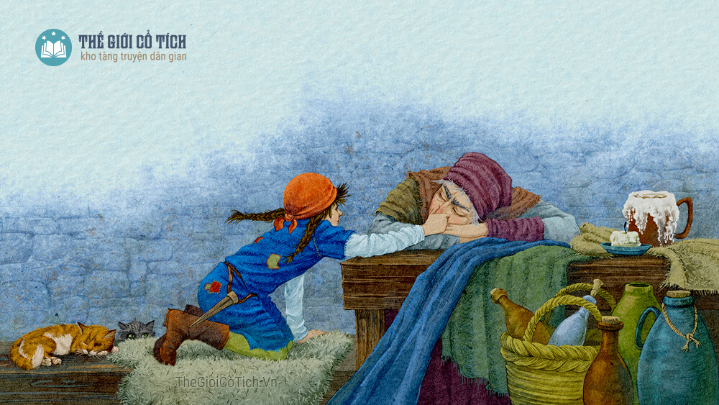Truyện Bà Chúa Tuyết
Con gái lũ cướp cầm tay Giecđa, nhét dao vào túi, mở hé cửa nhìn ra ngoài xem có ai không.
– Cẩn thận bao giờ cũng hơn.
Nó nói thế rồi quay lại bảo Giecđa:
– Lại đây với tớ, đằng ấy sẽ rất ngạc nhiên.
Đến gần con nai nó bảo:
– Tớ cũng muốn giữ con nai ở đây để vuốt ve nó bằng mũi dao của tớ, vì nai trông hay tệ. Nhưng thôi, tớ sẽ thả nai ra để cho nó về xứ Lapôni: Nhưng nai phải chạy thật nhanh và cõng cô bé này đến lâu đài bà chúa Tuyết nơi cậu Kay hiện đang ở. Nai đã nghe rõ chuyện cô ấy rồi. Cô ấy nói to thế thì ai chẳng nghe thấy? Nai lại thính tai hơn ai hết.
Nai sung sướng nhảy cẫng lên. Con gái bọn cướp nhấc Giecđa lên lưng nai và buộc lại cẩn thận. Nó còn cho Giecđa một cái gối để ngồi lên trên.
– Đằng ấy đi giầy băng túp lót lông, như vậy là tốt lắm vì trời sẽ trở rét, nhưng cái bao tay thì tớ lấy. Đằng ấy không sợ cóng tay đâu. Đây là đôi găng lót lông của mẹ tớ, đằng ấy cầm lấy xỏ vào thì đến tận khuỷu tay đấy. Nào, xỏ tay vào! Giờ trông đằng ấy giống bà mẹ xấu xí của tớ rồi đấy, ít nhất cũng giống ở đôi tay.
Giecđa khóc lên sung sướng.
– Tớ chẳng thích đằng ấy khóc đâu! con bé nói. Phải tươi tỉnh lên chứ. Nào, đây là bánh mì và giăm bông, cầm đi ăn cho đỡ đói.
Nói rồi con bé buộc miếng bánh và chiếc giăm bông vào lưng nai, mở cửa nhốt lũ chó lại, lấy dao cắt thừng buộc nai và nói:
– Chạy đi! Nhớ trông nom cô bé cẩn thận.
Giecđa chìa tay đeo găng cho con gái lũ kẻ cướp và nói vài lời từ biệt. Rồi nai lao vào rừng, nhảy qua bụi rậm, vượt qua đồng ruộng và đầm lầy. Chó sói và cáo hú lên nghe như tiếng hát hỏi dồn dập trong không trung.
Nai nói:
– Trông kìa! Bắc cực quang quen thuộc của tôi đang loé sáng khắp bầu trời.
Nai chạy cả ngày lẫn đêm. Giecđa ăn hết cả bánh mì và giăm bông. Cuối cùng nai đã đưa cô đến Lapôni.

6. Bà lão xứ Lapôni trong câu chuyện Bà Chúa Tuyết
Giecđa nhận được sự chỉ dẫn của bà cụ người Phần Lan cách làm sao để có thế cứu được Kay khỏi tình trạng hiện tại vì cậu đã bị mảnh vỡ của tấm gương quỷ bắn vào tim và mắt.
Môt túp lều nhỏ tiều tuỵ và yên tĩnh, mãi úp xuống tận mặt đất, cửa thấp, ra vào phải úp người xuống trườn như rắn. Trong nhà chỉ có một bà lão người xứ Lapôni đang ngồi nướng cá trên chiếc đèn bằng mỡ hải cẩu.
Nai kể cho bà nghe chuyện của Giecđa. Giecđa bị rét cứng cả người không nói được. Nhưng trước khi kể chuyện Giecđa, nai đã kể chuyện của mình vì nó cho rằng chuyện của nó quan trọng hơn.
– Các bạn còn phải đi xa hơn nữa, bà cụ Lapôni nói. Các bạn còn phải đi ít ra là một trăm dặm mới đến đất Phần Lan, nơi bà chúa Tuyết ở, nơi bà ta chiều chiều đốt lên một bó đuốc đỏ rực. Tôi sẽ viết cho các bạn vài chữ lên một con cá khô, vì tôi không có giấy. Các bạn sẽ đưa thư ấy cho bà cụ người Phần Lan ở trên ấy và bà cụ sẽ đưa chỉ dẫn cho các bạn rõ hơn.
Khi Giecđa đã sưởi ấm và ăn uống xong, bà cụ viết mấy chữ vào con cá khô, dặn dò Giecđa giữ cẩn thận, buộc nó lên lưng nai và nai lại tiếp tục chạy. Hú! hú! Vẫn có tiếng hú trong không trung.
Bắc cực quang toả ánh sáng xanh nhạt suốt đêm ngày khắp vòm trời.
Nai và Giecđa tới đất Phần Lan và gõ vào ống khói một cái nhà không có cửa.
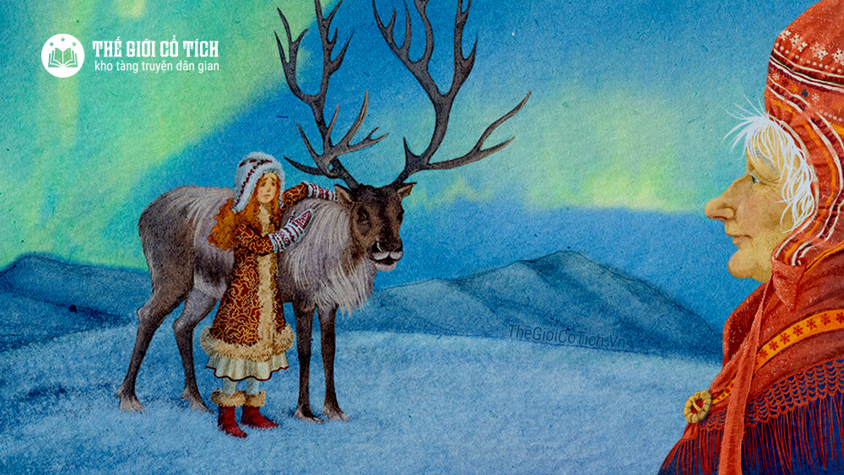Truyện cổ tích Nữ Chúa Tuyết
Trong nhà nóng rực quá! Bà cụ ở trong đó chỉ mặc một bộ quần áo mỏng. Người bà bé nhỏ, da mặt nhăn nheo. Bà cởi quần áo cho Giecđa, tháo găng tay và giầy băng tuýp của nó ra, rồi đặt một mẩu nước đá lên đầu chú nai. Bà đọc những chữ viết trên con cá khô, đọc đi đọc lại cho thuộc lòng, rồi vứt cả vào nồi, vì cá ấy ăn vẫn ngon, bà ta không muốn bỏ phí.
Nai kể chuyện mình trước rồi đến chuyện Giecđa. Bà cụ Phần Lan chớp chớp đôi mắt thông minh nhưng chẳng nói gì.
Nai nói:
– Cụ biết nhiều điều. Người ta đồn rằng cụ có thể buộc gió bốn phương bằng một sợi chỉ. Nếu cụ chỉ trao sợi chỉ ấy cho một hoa tiêu, thì anh ta chỉ cởi một nút à anh ta thuận buồm xuôi gió, cởi nút thứ hai gió thổi mạnh thêm, cởi nút thứ ba thứ tư trời sẽ làm giông bão, lật đổ nhào các khu rừng. Cụ hãy cho cô bé này uống một thứ thuốc gì để cô ta có sức mạnh bằng mười hai người, đủ sức vật ngã bà chúa Tuyết.
Bà cụ hỏi lại:
– Khoẻ bằng mười hai người ư? ừ, đúng là phải khoẻ đến thế!
Nói rồi, bà đi về phía cái giá có nhiều ngăn, lấy một tấm da khô cuộn tròn và mở ra xem. Mồ hôi long lanh trên trán, bà cụ đọc những chữ kỳ dị viết trên tấm da.
Nai nằn nì cầu xin bà cụ ban phép cho Giecđa. Giecđa khóc sướt mướt, nhìn bà cụ bằng đôi mắt cầu khẩn. Thấy vậy, bà cụ chớp mắt, lôi nai vào một góc nhà, vừa thì thầm vừa đặt miếng nước đá lên đầu nai:
– Cậu bé Kay đang ở nhà bà chúa Tuyết thật và cậu ta lấy làm mãn nguyện được ở đấy. Như vậy là vì cậu ta bị một mảnh gương quỷ bắn vào tim và một mảnh bắn vào mắt. Trước hết cần phải lấy mảnh gương ấy ra, nếu không cậu ra chẳng bao giờ trở lại bình thường và vẫn bị bà Chúa Tuyết mê hoặc.
Nai nói thêm với bà cụ Phần Lan:
– Cụ thử nghĩ xem cụ có thể cho cô bé một phép lạ gì để cô bé có thể chiến thắng được con quỷ ấy không?
– Ta không thể cho cô ấy một quyền lực nào lớn hơn quyền lực mà cô ấy sẵn có. Nai không thấy cô ấy đã làm được những gì ư? Nai không thấy rằng nhiều người và súc vật đã phải làm theo ý cô ta đấy sao? Nai không thấy cô ta đã đi rất nhiều nơi mà chỉ đi bộ thôi ư? Chúng ta chẳng cần phải giúp cô ta nữa. Cô ta sẵn có một sức mạnh trong trái tim, trong tấm lòng trung hậu và trong trắng của cô ta. Nếu cô ta không tự mình đi đến nơi ở của bà chúa Tuyết để gỡ những mảnh gương đang găm trong tim và trong mắt của Kay ra thì chẳng có ai làm được việc ấy. Vườn của bà chúa Tuyết cách đây hai dặm đường. Nai có thể đưa cô ta đến đấy được. Nai sẽ dừng lại ở một bụi cây lớn, có quả đỏ, xung quanh toàn tuyết phủ, nai chỉ đưa Giecđa đế đấy thôi, rồi đứng chờ Giecđa.
Bà cụ phúc hậu đặt Giecđa lên mình nai, nai phóng đi rất nhanh. Đang đi bỗng Giecđa kêu lên:
– Ôi thôi! Tôi quên mất giầy và bao tay rồi!
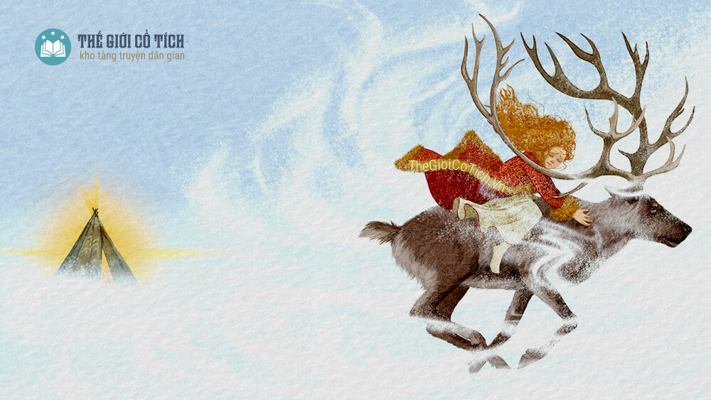Nữ Chúa Tuyết – Truyện cổ Andersen
Cái rét cứng người làm cho cô bé nhớ đến bao tay và giầy, nhưng nai không dừng lại. Nó chạy một mạch đến bụi cây lớn có quả đỏ, hôn vào môi Giecđa, nước mắt nó ứa ra chảy trên má em bé. Giecđa tiếp tục đi một mình, chân không giầy tay không găng, giữa đất Phần Lan phủ đầy băng tuyết.
Nó ra sức chạy. Nó gặp một đám bông tuyết lớn. Tuyết không rơi từ trên trời xuống, lúc này bắc cực quang còn đang chiếu sáng; bông tuyết bao là là mặt đất, càng tới gần càng lớn lên, Giecđa chợt nhớ lại ngày nào nhìn qua kính hiển vi ở nhà bông tuyết hiện ra rất to, nhưng so với bông tuyết này thì chẳng thấm vào đâu, những bông tuyết này to lớn đáng sợ và y như những loài động vật vậy. Chúng có những hình thù rất kỳ quặc. Một số trông giống như những con lợn lòi hoặc những con nhím; một số giống như những rắn rết đang ngóc đầu lên; còn các bông khác lại giống bầy gấu, con lớn, con nhỏ, lông dựng ngược. Tất cả đều trắng toát. Tất cả đều là những bông tuyết sống.
Giecđa đọc bài kinh cầu nguyện. Rét đến nỗi nó trông thấy hơi thở ra. Hơi thở bốc lên như đám khói, càng ngày càng dày đặc, và biến thành những tiên đồng, trước nhỏ tí, sau đó lớn mãi lên rồi đặt chân xuống đất. Cả bọn đều đội mũ sắt, một tay cầm giáo, một tay mang mộc. Càng ngày đội ngũ tiên đồng càng đông thêm. Đến khi Giecđa đọc xong bài kinh thì có tới một đạo quân đứng quanh nó. Họ cầm giáo đập vào bông tuyết làm chúng tan ra thành muôn mảnh.
Nhờ thế Giecđa có thể ung dung tiến lên phía trước. Các tiên đồng vỗ vào chân vào tay nó cho đỡ rét. Và thế là nó đi tới lâu đài bà chúa Tuyết.
Nhưng Kay bây giờ ra sao rồi? Nó không hề nghĩ gì đến Giecđa và nó không ngờ rằng Giecđa đến bên ngoài lâu đài.

7. Việc xảy ra trong lâu đài bà Chúa Tuyết
Bằng tình yêu và lòng dũng cảm từ trong trái tim của mình, Giecđa đã giúp Kay làm tan nước đá và đánh tan cả mảnh gương quỷ, đưa Kay trở về với thực tại.
Tuyết rơi quanh lâu đài thành một bức tường dày. Cửa ra vào và cửa sổ là nhưng lỗ hổng qua đấy gió bấc rít lên. Lâu đài có tới hàng trăm phòng, phòng nào cũng có tuyết rơi lả tả. Phòng lớn nhất rộng tới một trăm dạm. Bắc cực quang chiếu sáng khắp nơi. Tất cả các phòng đều trống rỗng lạnh buốt và lóng lánh. ở đây chẳng bao giờ có hội hè, chẳng bao giờ có khiêu vũ, hoà nhạc hay tiệc trà. Trong một gian phòng trống rỗng và lớn nhất có một cái hồ trống rỗng và lớn nhất có một cái hồ đóng băng. Mặt hồ vỡ thành nhiều mảnh, mảnh nào cũng giống nhau, trông như một tác phẩm nghệ thuật. Gian phòng này là nơi bà chúa Tuyết ngự khi bà ta ở nhà. Bà thường nói rằng bà ngồi trên tấm gương của trí thông mình và đó là hạnh phúc lớn nhất trên đời này.
Ở nơi ấy, Kay tím sậm đi vì rét, nhưng nó không nhận thấy điều ấy, vì tim nó đang đóng thành băng và nó ghép những mảnh bằng nhỏ thành các hình thù đủ loại và còn ghép thành chữ nữa, nó gọi trò chơi ấy là “trò chơi thông minh” có tầm quan trọng đặc biệt, vì nó vẫn bị một mảnh gương quỷ nằm trong mắt mê hoặc. Nhưng loay hoay mãi nó không sao ghép được hai chữ “Vĩnh Cửu”. Bà chúa Tuyết nói:
– Nếu em xếp được hai chữ ấy, em sẽ làm chủ được mình. Ta sẽ cho em cả thế giới và một đôi giầy trượt tuyết mới tinh. Chúc em thành công. Giờ ta phải bay xuống xứ nóng, đến núi lửa Etna và Vêduyvơ. Ta muốn nhuộm trắng chúng nó một chút. Như thế hợp với chúng hơn, hợp với những vườn chanh và vườn nho mọc trên sườn núi.
Bà chúa Tuyết nói xong bỏ đi. Kay còn lại một mình trong gian phò băng giá.
Nó ngắm nhìn những mảnh băng. Nó thấy như thân thể đang gãy răng rắc. Cứ ngồi im lặng và cứng nhắc như thế có khi cuối cùng rồi nó cũng biến thành băng chứ chả chơi!
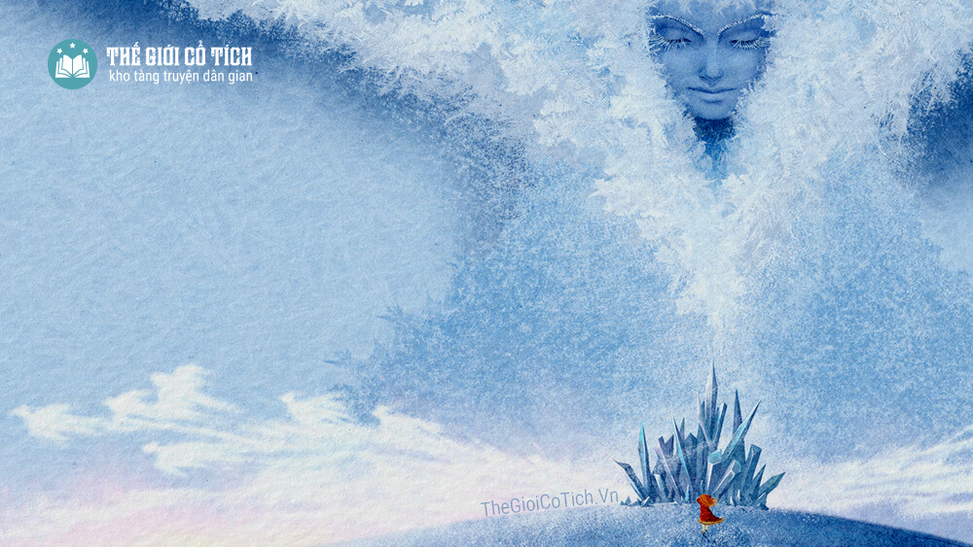Truyện cổ tích Bà Chúa Tuyết – Andersen
Đúng lúc ấy Giecđa bước qua cửa lớn vào lâu đài. Gió thổi như quất vào mặt nó. Nó đọc bài kinh cầu nguyện ban tối. Gió dịu đi.
Nó bước vào gian phòng lớn lạnh lẽo, trống rỗng và nhìn thấy Kay. Nó nhận ra cu cậu, bá cổ ôm chặt lấy cậu ta và reo lên:
– Kay! Kay yêu của mình. Thế là cuối cùng mình đã tìm thấy cậu!
Nhưng Kay vẫn trơ trơ và lạnh lẽo. Giecđa oà lên khóc. Những giọt nước mắt nóng hổi rơi trên ngực và thấm vào tận tim Kay. Nước mắt làm tan nước đá và đánh tan cả mảnh gương quỷ. Kay nhìn Giecđa. Nó hát bài kinh cầu nguyện.
“Hồng mọc đầy thung lũng
Nơi cậu bé Giêxu phán bảo ta”.
Bỗng nhiên Kay ứa nước mắt. Nó khóc đến nỗi mảnh gương quỷ trôi ra ngoài. Nó nhận ra cô bạn gái, say sưa nhìn Giecđa và vui mừng reo lên:
– Giecđa! Giecđa dịu hiền của mình. Cậu đi đâu từ bấy lâu nay thế? Còn mình, không biết tại sao mình lại ở đây thế này?
Câu bíu chặt lấy Giecđa đang lúc cười lúc khóc vì sung sướng. Giây phút ấy cảm động đến nỗi cả những mảnh băng vỡ cũng nhảy nhót vui mừng, cho đến lúc mệt nhoài chúng mới chịu nằm im. Nhưng kỳ diêu thay, chúng nằm im thì mặt đất hiện ra hai chữ “Vĩnh Cửu” do bà chúa Tuyết đề ra. Thế là Kay đã tự chủ được mình và bà chúa Tuyết sẽ phải tặng cậu cả thế giới và đôi giầy trượt tuyết mới tinh.
Giecđa ôm hôn Kay làm hai má Kay ửng đỏ lên như hoa, nó hôn lên mắt Kay, mắt Kay ánh lên như mắt của nó, nó lại hôn lên chân tay của Kay, chân tay của Kay lại trở nên mạnh mẽ như cũ. Hai đứa không phải đợi bà chúa Tuyết trở về vì hai chữ “Vĩnh Cửu” kia đã chuộc lại quyền tự do cho Kay.
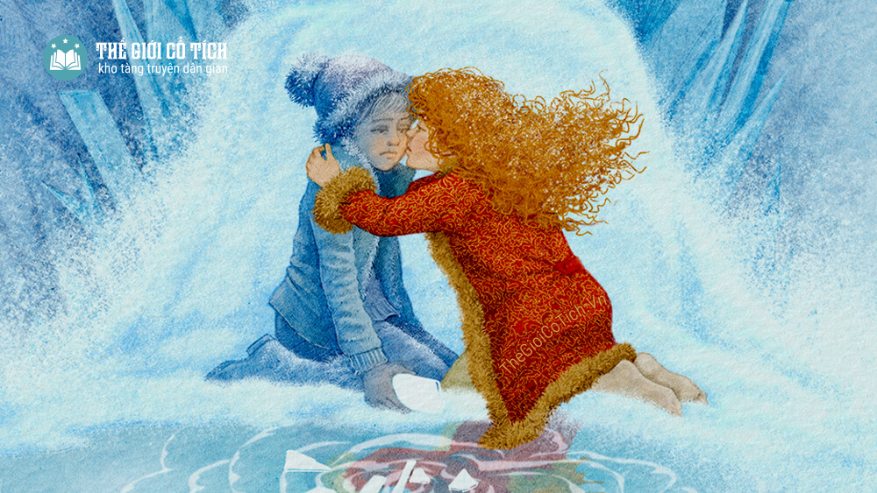Kể chuyện Nữ Chúa Tuyết
Hai đứa dắt tay nhau và thoát khỏi toà lâu đài rộng lớn. Chúng nói chuyện về bà của chúng, về hai cây hồng trồng sát mái nhà nhau. Chúng đi đến đâu thì ở đấy gió tắt và mặt trời hiện ra lấp lanh. Khi chúng đi tới bụi cây quả đỏ, nai vẫn đang đợi chúng. Đứng bên nai có một con nai cái, vú căng sữa, đang cho đàn con bú và đang hôn lên mõm chúng. Trước hết Kay và Giecđa đến nhà bà cụ Phần Lan – Chúng hỏi thăm bà cụ đường về. Sau đó chúng đến nhà bà cụ Lapôni; bà may quần áo mới và chữa lại xe trượt tuyết cho chúng.
Vợ chồng nhà nai chạy theo xe đến tận biên giới. Khi nhìn thấy ngọn cỏ đầu tiên nhô lên mặt đất, chúng từ biệt đôi nai và bà cụ Lapôni. Tiếng hót của những con chim đầu tiên chúng trông thấy vang lên. Trong rừng mầm non đã nhú mọc. Một con ngựa đang chạy tới, chính là một trong hai con đã kéo cỗ xe thếp vàng. Cưỡi trên mình ngựa là một em bé đội mũ màu đỏ rực, mỗi tay chĩa ra đằng trước một khẩu súng ngắn. Đó là con gái lũ cướp, chán cảnh nhà định đi về phương Bắc, rồi khi nào không thích ở đấy nữa lại đi nơi khác. Hai em bé nhận ra nhau vui mừng khôn xiết.
Đứa con gái lũ cướp nói:
– Đằng ấy thật liều lĩnh. Đằng ấy bắt người ta đi theo đằng ấy khắp thiên hạ phỏng có ích gì!
Giecđa tát yêu vào má cô bạn và hỏi tin tưc về công chúa và hoàng tử?
– Họ đã đi du lịch ra nước ngoài sau khi tiễn chân Giecđa đi Lapôni được vài ngày. Từ dạo ấy chẳng ai biết tin tức gì về họ cả, và cũng chẳng biết khi nào họ về.
– Con quạ đen thì sao? Giecđa hỏi.
Quạ đã chết rồi, vợ hắn để tang bằng buộc một sợ len màu đen vào chân. Sau khi chồng chết, quạ tỏ vẻ thương xót, nhưng chẳng qua là để che mắt thế gian mà thôi!
– Quạ đen tội nghiệp của tôi! Giecđa nói. Quạ đối với tôi rất tốt. Quạ đã chết sớm vì tự do ngoài trời, không quen sống gò bó trong bốn bức tường.
– Dào ôi! Đứa con gái lũ cướp nó. Quạ chết vì bội thực đấy thôi, để chuyện ấy đấy. Hãy kể cho tớ nghe cậu làm thế nào mà tìm được Kay.
Giecđa và Kay tranh nhau kể. Nghe xong đứa con gái lũ cướp nắm lấy tay hai đứa và nói:
– Được rồi! Tốt lắm.
Nó khen và hẹn hai đứa rằng nếu một ngày kia có dịp đi qua thành phố, nơi hai đứa ở, nó sẽ ghé lại thăm. Nói rồi nó thúc ngựa lên đường.
Kay và Giecđa nắm tay nhau bước đi. Lúc này đã sang xuân, khắp nơi cây cối xanh tươi, trăm hoa đua nở. Chuông nhà thờ ngân vang. Chúng đã nhận ra những tháp cao của thành phố, nơi hai đứa đã sống trước đây. Chúng đi vào thành phố về đến trước cửa nhà, leo lên tầng gác cao nhất và bước vào phòng, tất cả mọi vật đều y nguyên như cũ.
Chiếc đồng hồ quả lắc đung đưa tích tắc. Hai chiếc kim vẫn quay đều.
Nhưng lúc vào nhà, chúng nhận thấy mọi người đã già đi. Hồng vẫn nở hoa gần nơi cửa sổ, ở đó vẫn còn những chiếc ghế nhỏ. Mỗi đứa ngồi vào ghế của mình và nắm lấy tay nhau. Như vừa qua cơn ác mộng, chúng đã quên những vật kỳ lạ ở lâu đài băng giá và đìu hiu của bà chúa Tuyết. Bà các em ngồi dưới ánh nắng, cất cao giọng đọc trong thánh kinh.
“Nếu ngươi không trở thành những đứa trẻ ngươi sẽ không được đi vào giang sơn của chúa”.
Kay và Giecđa nhìn nhau. Đến lúc ấy chúng mới hiểu thấu ý nghĩa của câu thánh thi:
“Hồng mọc đầy trong thung lũng
Nơi cậu bé Giêxu đang phán bảo ta”
Giờ đây cả hai đứa đã lớn, nhưng tâm hồn các em vẫn là tâm hồn trẻ con, và mùa hạ sáng rực lên, mùa hạ nóng bức và nhân hậu.

